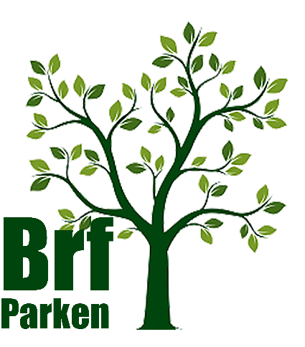
Medlemsinformation
November 2025
Web: www.brfparken.se
Mail: brf.kryssarvagen@gmail.com



5% höjning av avgifterna

Föreningen har fått ökade kostnader för uppvärmning, avfallshantering samt vatten
och avlopp.

För att kunna möta dessa kostnadsökningar behöver vi justera avgifterna från och med den 1 januari 2026. En höjning med 5% innebär att kan vi balansera våra utgifter mot
våra intäkter.

Vi vill betona att föreningens ekonomi är stark i jämförelse med liknande föreningar
i området.

Med denna justering kommer vi få även framöver ha ett stabilt och positivt resultat.

Höjningen gäller:
- Avgiften
- Bränsletillägget
- Kabel-TV
- Parkeringar
- Garage

Hälsar
Styrelsen genom Ola

